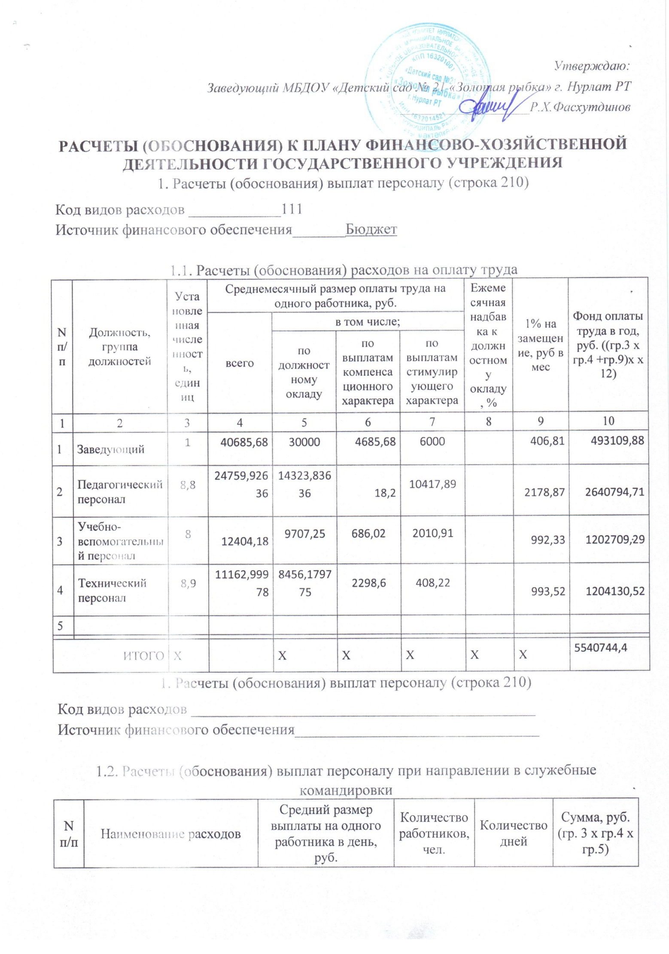
1 | 2 | 3 | 4 | 5 | 6
1
2
ИТОГО |  | x | x | x

1. Расчеты (обоснования) выплат персоналу (строка 210)
Код видов расходов _____________________________________________
Источник финансового обеспечения________________________________

1.3. Расчеты (обоснования) выплат персоналу по уходу за ребенком
N п/п | Наименование расходов | Численность работников, получающих пособие | Количество выплат в год на одного работника | Размер выплаты (пособия) в месяц, руб. | Сумма, руб. (гр. 3 х гр.4 х гр.5)
1 | 2 | 3 | 4 | 5 | 6
1 | Пособие по уходу за ребенком
ИТОГО |  | X | X | X

1. Расчеты (обоснования) выплат персоналу
Код видов расходов ____119_________________________________________
Источник финансового обеспечения_______Бюджет_________________________

1.4. Расчет (обоснование) страховых взносов на обязательное страхование в Пенсионный фонд Российской Федерации, Фонд социального страхования Российской Федерации, в Федеральный фонд обязательного медицинского страхования
N п/п | Наименование государственного внебюджетного фонда | Размер базы для начисления страховых взносов, руб. | Сумма взноса, руб.
1 | 2 | 3 | 4
1 | Страховые взносы в Пенсионный фонд Российской Федерации, всего | X | 1218963,77
 | в том числе:  по ставке 22,0% | 5540744,4 | 1218963,77
 | по ставке 10,0%
 | с применением пониженных тарифов взносов в Пенсионный фонд Российской Федерации для отдельных категорий плательщиков
2 | Страховые взносы в Фонд социального страхования Российской Федерации, всего | X | 171763,08
 | в том числе:  обязательное социальное страхование на случай временной нетрудоспособности и в связи с материнством по ставке 2,9% | 5540744,4 | 160681,59
 | с применением ставки взносов в Фонд социального страхования Российской Федерации по ставке 0,0%
 | обязательное социальное страхование от несчастных случаев на производстве и профессиональных заболеваний по ставке 0,2% | 5540744,4 | 11081,49
 | обязательное социальное страхование от несчастных случаев на производстве и профессиональных заболеваний по ставке 0, ___% <*>
 | обязательное социальное страхование от несчастных случаев на производстве и профессиональных заболеваний по ставке 0,___% <*>
3 | Страховые взносы в Федеральный фонд обязательного медицинского страхования, всего (по ставке 5,1%) | 5540744,4 | 282581,92
Итого: |  | X | 1673308,77
<*> Указываются страховые тарифы, дифференцированные по классам профессионального риска, установленные Федеральным законом от 22 декабря 2005 г. N 179-ФЗ "О страховых тарифах на обязательное социальное страхование от несчастных случаев на производстве и профессиональных заболеваний на 2006 год" (Собрание законодательства Российской Федерации, 2005, N 52, ст. 5592; 2006, N 52, ст. 5501; 2007, N 30, ст. 3800; 2008, N 48, ст. 5512; 2009, N 48, ст. 5747; 2010, N 50, ст. 6589; 2011, N 49, ст. 7034; 2012, N 50, ст. 6951; 2013, N 49, ст. 6324; 2014, N 49, ст. 6910; 2015, N 51, ст. 7233; 2016, N 52, ст. 7468).

2. Расчеты (обоснования) расходов на социальные и иные выплаты населению
Код видов расходов __112___________________________________________
Источник финансового обеспечения________________________________
N п/п | Наименование показателя | Размер одной выплаты, руб. | Количество выплат в год | Сумма, руб.
1 | 2 | 3 | 4 | 5
1
ИТОГО |  | X | X

3. Расчеты (обоснования) расходов на уплату налогов, сборов и иных платежей
Код видов расходов 851,852,853
Источник финансового обеспечения_Бюджет_____________________

N п/п | Наименование расходов | Налоговая база, руб. | Ставка налога, % | Сумма исчисленного налога, подлежащего уплате, руб.
1 | 2 | 3 | 4 | 5
1 | Налог на имущество | 8984590,9 | 2,2 | 197661,0
2 | Земельный налог | 2406284,75 | 0,59 | 14197,08
3 | Экологический налог |  |  | 29,41
Итого: |  |  | X | 211887,49

4. Расчеты (обоснования) расходов на безвозмездные перечисления организациям
Код видов расходов _____________________________________________
Источник финансового обеспечения________________________________
N п/п | Наименование показателя | Размер одной выплаты, руб. | Количество выплат в год | Общая сумма выплат, руб.
1 | 2 | 3 | 4 | 5
Итого: |  | x | X

6. Расчеты (обоснования) на закупку товаров, работ, услуг
Код видов расходов 221,223,225,226,340
Источник финансового обеспечения_______Бюджет

6.1. Расчет (обоснование) расходов на оплату услуг связи
N п/п | Наименование расходов | Количество номеров | Количество платежей в год | Стоимость за единицу, руб. | Сумма, руб.
1 | 2 | 3 | 4 | 5 | 6
1 | Абонентская плата за номер | 1 | 12 | 605,22 | 7262,7
2 | Предоставление мест.соед | 1 | 12 | 310 | 3720
3 | Огранич.исход.связи | 1 | 12 | 107 | 1284
4 | ДВО определение номера | 1 | 12 | 102 | 1224
 | Итого: | X | X | X | 13490,7

6.2. Расчет (обоснование) расходов на оплату транспортных услуг
N п/п | Наименование расходов | Количество услуг перевозки | Цена услуги перевозки, руб. | Сумма, руб. (гр.3 х гр.4)
1 | 2 | 3 | 4 | 5
Итого:

6.3. Расчет (обоснование) расходов на оплату коммунальных услуг
N п/п | Наименование показателя | Размер потребления ресурсов | Тариф (с учетом НДС), руб. | Индексация, % | Сумма, руб
1 | 2 | 3 | 4 | 5 | 6
1 | Электроснабжение | 66813,06 | 7,00 |  | 467691,42
2 | Теплоснабжение | 227,54 | 1969,74 |  | 448193,72
3 | Водоснабжение | 764,69 | 60,09 |  | 45950,0
Итого: |  | X | X | X | 961835,14

6.5. Расчет (обоснование) расходов на оплату работ, услуг по содержанию имущества
N п/п | Наименование показателя | Объект | Количество работ (услуг) | Стоимость работ (услуг), руб.
1 | 2 | 3 | 4 | 5
1 | Техобслуживание охранной сигн. | ДОУ | 12 | 8553,84
2 | Техобслуживание пожарной сигн. | ДОУ | 12 | 9600,0
3 | Дезинфекция, дератизация | ДОУ | 12 | 9028,0
4 | Содержание в чистоте помещений | ДОУ | 12 | 29880,0
5 | Техобслуживание Стрелец мониторинг | ДОУ | 12 | 24000,0
Итого: |  | X | X | 81061,84

6.6. Расчет (обоснование) расходов на оплату прочих работ, услуг
N п/п | Наименование показателя | Количество договоров | Стоимость услуги, руб.
1 | 2 | 3 | 4
1 | Услуга вневедомственной охраны | Х | 40471,20
2 | Услуги по лабораторным исследованиям | Х | 7720,0
Итого: |  | X | 48191,20

6.7. Расчет (обоснование) расходов на приобретение основных средств и материальных запасов
N п/п | Наименование расходов | Количество | Средняя стоимость, руб. | Сумма, руб.
 | 1 | 2 | 3 | 4
1 | Продукты питания (молоко и молочная продукция) |  |  | 728889,08
2 | Продукты питания |  |  | 1626801,32
3 | Приобретение материальных запасов |  |  | 5000,0
Итого: |  |  | X | 2360690,4

